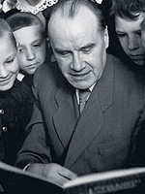

**Николай Николаевич Носов**

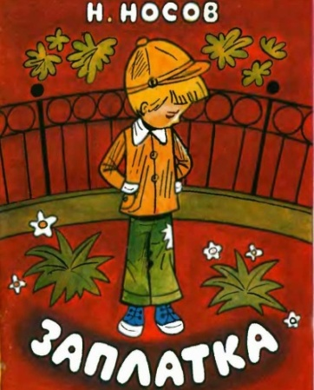

**Урок № 6**

**1**. **Прочитай. Запиши ответы.**

1. Фамилия автора рассказа ______________________________

2. Имя героя рассказа ___________________________________

3. Маленький кусочек материи ___________________________

**2. Словарь.**

Штаны защитного цвета – серовато-зелёные (военная форма).

Досада – обида, недовольство, раздражение.

Чернильный карандаш – тёмно-фиолетовый.

Переделывать наново – заново.

**3. Дай характеристику главному герою рассказа. Какой Бобка по характеру. Подчеркни подходящие слова:**

Смелый, бойкий, трусливый, озорной, нетерпеливый, настойчивый,

уверенный, слабохарактерный, гордый, старательный, упорный.

**4. Восстанови деформированный план рассказа.**

Разговор с мамой.

Дырка.

Замечательные штаны.

«Какой же ты солдат?»

Гордость Бобки.

Нелёгкое дело:

- попытка первая;

- попытка вторая.

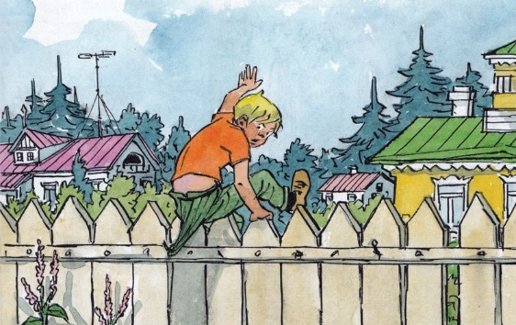**5. Рассмотри иллюстрацию. Найди в тексте отрывок, который к ней подходит. Прочитай.**

**6**. **Составь картинный план рассказа. Впиши числа согласно плану.**

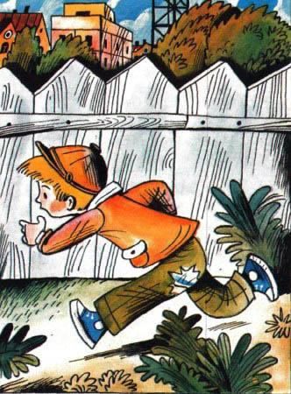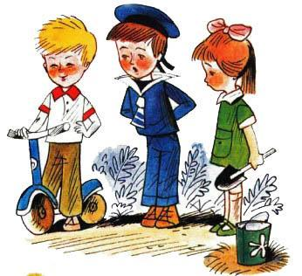

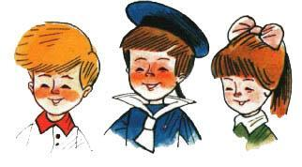

# ÐÐ°Ð¿Ð»Ð°ÑÐºÐ° - ÐÐ¾ÑÐ¾Ð² Ð.Ð.ÑÐ°ÑÑÐºÐ°Ð· ÐÐ¾ÑÐ¾Ð²Ð° ÐÐ°Ð¿Ð»Ð°ÑÐºÐ°

**7. Прочитайте. Выберите пословицу, отражающую главную мысль рассказа.**

Какие труды, такие и плоды.

Маленькое дело, лучше большого безделья.

С кем поведёшься от того и наберёшься.

Терпение и труд, всё перетрут.

**8. Оживи иллюстрации к рассказу. Подпишите (озаглавьте рисунки)**



 